GRUPO DE ASSISTÊNCIA ESPIRITUAL EURÍPEDES BARSANULFO

DEPARTAMENTO DE INFÂNCIA E JUVENTUDE

MOCIDADE ESPÍRITA RAPHAEL THOM’S

ENCONTRO DE PAIS E JOVENS – PROJETO 2016

#### Justificativa

A humanidade vivencia um período de forte crescimento intelectual. A tecnologia surgiu e dominou as pessoas em um curto período de tempo. E como isso afetou as relações humanas? Como afetou o convívio em família?

É fato que o progresso intelectual faz parte da evolução dos espíritos. Porém, é preciso também que a moral acompanhe. Será que o intelecto e a moral caminham juntos nos tempos atuais? O homem está preparado moralmente para utilizar a tecnologia em prol da humanidade?

As famílias são a primeira escola do indivíduo na Terra. A tecnologia convida o espírito para o mundo cada vez mais cedo. A comunicação, o acesso a vários tipos de informação é mais fácil. Pode-se estabelecer comunicação com pessoas do outro lado do planeta em segundos e com um custo irrisório para boa parte do mundo. **Como a tecnologia tem afetado as relações familiares? E como utilizar as diversas mídias sociais com o propósito edificante?**

1. **Objetivo Geral**

Vivenciar como as mídias afetam de forma positiva e negativa as relações em família. Comemorar os 20 anos de ENPAJ, relacionando o passado, presente e futuro do evento com a evolução da tecnologia.

1. **Objetivos Específicos e Questões Problema**
2. Fazer uma recapitulação sobre a evolução dos meios de Comunicação e sua importância para o desenvolvimento e bem-estar da humanidade e as possibilidades transformadoras para o futuro;
3. **Destacar os malefícios e benefícios da tecnologia;**
   1. Dominar ou ser dominado pela tecnologia – vícios;
   2. Tudo que é possível a fazer em um clique ou pela rede ou, ainda, com a tecnologia que passou a se desenvolver a partir do desenvolvimento do computador (e demais mídias)... Citar exemplos...
   3. Informação rápida e livre que fomenta movimentos populares, propiciando o protagonismo dos membros da sociedade e a solidariedade humana...
4. Orientar sobre a utilização útil da internet (TV, internet, computador, celular, Mídias sociais);
   1. Navegar ou naufragar na internet?
   2. Tudo posso, mas nem tudo me convém... (Paulo de Tarso);
   3. Nada em excesso...
5. **Demonstrar o quanto a internet (mídias sociais...) podem contribuir para aproximar ou afastar os membros da família;** 
   1. Utilização das mídias em pontos e momentos de convivência familiar...
   2. Viver no momento presente, está presente de corpo e alma no lugar onde o seu corpo está...
6. Esclarecer sobre a necessidade de se utilizar de modo seguro, útil e ético as mídias sociais e a internet por meio de analogia entre as relações humanas saudáveis e equilibradas e desequilibradas, doentias;
   1. Boas maneiras;
   2. Cuidado com as palavras colocadas;
   3. Assuntos e imagem que dizem respeito à nossa esfera privada e íntima;
   4. Difamação, injúria e calúnia;
   5. Adultério;
   6. Crimes;
   7. Na hora de comer pode? Quando está dirigindo pode? Assim que chega em casa pode? Na hora de dormir é conveniente dar mais atenção à rede que ao filho, esposa, marido? Estou em caso de corpo e alma?
   8. Deve-se estabelecer um momento familiar diário isento de acesso à internet;
   9. Aprender a conviver em família para conviver em sociedade para interagir de modo saudável também por meio das mídias sociais...
   10. A educação familiar é essencial para algo inexorável que veio para ficar?
   11. Pedido de desculpas;
   12. Mensagens de fé e carinho;
   13. Informações úteis...
7. Demonstrar que a web nada mais fez que tornar mais material, visível, as diversas correntes de pensamentos que compõe a humanidade;
8. Fazer uma reflexão sobre com quais correntes de pensamentos nos sintonizamos no dia a dia em face dos sítios eletrônicos que frequentamos e diálogos que realizamos pelas mídias sociais;
   1. Conectar-se com todo mundo e reconhecer a si mesmo – individuação do ser – Jung;
   2. Conheça-te a ti mesmo;
   3. Reforma íntima. Tendo uma ideia concreta do que consumimos na internet podemos nos conscientizar da nossa condição espiritual atual...
9. Fazer uma recapitulação dos 20 anos de ENPAJ e sua projeção para o futuro.

1. **Tema Central**

A influência da tecnologia nas relações familiares.

# Clientela

Participantes da Mocidade Espírita Raphael Thoms e respectivos pais; participantes do Estudo Sistematizado da Doutrina Espírita e trabalhadores dos diversos departamentos da Casa Espírita. Público externo em geral.

1. **Número de participantes previstos**

Entre 120 e 150 pessoas, dentre a clientela prevista.

# Data de realização

Aos 22 dias de Maio do corrente ano, das 8:30 às 12:30 horas.

# Cronograma

|  |  |
| --- | --- |
| Domingo, 22 de maio de 2016 das 8:30 às 12:30 horas | |
| 8:30 às 9:00 | Recepção e Alegria Cristã |
| 9:00 às 09:10 | Prece e Boas Vindas |
| 9:10 às 9:20 | Abertura “Vídeo ENPAJ 20 anos" |
| 9:20 às 9:35 | Esquete Ato 1 |
| 9:35 às 9:50 | Palestra 1a parte |
| 9:50 às 10:05 | Esquete Ato 2 |
| 10:05 às 10:20 | Palestra 2a parte |
| 10:20 às 11:00 | Intervalo – Show dos Talentos |
| 11:00 às 12:00 | Oficinas Vivenciais |
| 12:00 às 12:10 | Conclusão: Esquete |
| 12:10 às 12:20 | Conclusão |
| 12:20 às 12:30 | Prece de encerramento / Despedidas / Convite para o próximo encontro |

­

# Atividades

1. Recepção.
   1. Responsável: Mariângela
   2. Descrição: Os participantes serão divididos de forma mista (pais e filhos), mas não permitindo, preferencialmente, que membros da mesma família participem da mesma oficina.
   3. Sugestão: Tirar foto da família na entrada.
   4. Cronograma de tarefas (pré-evento):
   5. Atividades para o dia:
      1. Todos os participantes terão seus dados anotados em lista de presença e receberão
2. Alegria Cristã – preparação do ambiente.
   1. Responsável: Lucas
   2. Descrição: Será realizado uma alegria cristã com as músicas da mocidade que remetam ao tema (tecnologia). Os jovens deverão ser convidados previamente a participarem da Alegria Cristã.

A música de encerramento (ou outra), pode ser feito apenas pelos jovens, utilizando suas habilidades. (Envolvimento dos Jovens: jovens espalhados pelo salão, tocando e violão e cantando)

* 1. Cronograma de tarefas (pré-evento):
  2. Atividades para o dia:

1. Abertura “Vídeo Comemorativo”
   1. Responsável: Carol, Gabriel.
   2. Descrição: vídeo comemorativo, apresentando o “passado, presente e futuro” do ENPAJ, em comemoração aos 20 anos. Poderá também, agregar no conteúdo, o tema tecnologia. (Explorar as memórias vivas)
      1. Porque do surgimento do ENPAJ?
      2. Quem começou?
      3. Qual objetivo?
      4. Experiências edificantes;
      5. ENPAJs que mais gostou.
      6. Projeção de mensagens – todo evento, até a conclusão.
   3. Cronograma de tarefas (pré-evento):
   4. Atividades para o dia:

1. Prece e Boas vindas.
   1. Responsável: Nélio e Rafael
   2. Descrição: Será convidado o presidente para fazer a prece de abertura e dar as boas vindas aos presentes.
   3. Cronograma de tarefas (pré-evento):
   4. Atividades para o dia:
2. Esquete de introdução ao tema
   1. Responsável: Carol, Suzy (escrever);
   2. Atores Disponíveis: Natália Rezende, Juan, Allan, Luiz, Arthur, Beatriz, Natália Andrade, Dudu **+ Convidados**
   3. Descrição: 1 ato – Evolução da Comunicação e Introdução a família atual; 2 ato – Benefícios e Malefícios (problemas familiares); 3 ato – futuro passado se encontram no presente.
      1. Batidas (Era pre-histórica)
      2. Latim (conversa entre homens)
      3. Família (tecnologia atual)
         1. Homem – tv/jogo
         2. Mulher – telefone
         3. Filho – Videogame
         4. Filha – Skype com namorado
         5. Vó – Isolada
   4. Cronograma de tarefas (pré-evento):
   5. Atividades para o dia:
3. Palestras.
   1. Responsável: Marcela/Márcia Falcomer, Estevam/Rafael Voigt,
   2. Descrição: 1 ato – Evolução da Comunicação e Introdução a família atual; 2 ato – Benefícios e Malefícios (problemas familiares); 3 ato – futuro passado se encontram no presente (Encerramento).
   3. Sugestão: palestras em dupla.
   4. Cronograma de tarefas (pré-evento):
   5. Atividades para o dia:
4. Intervalo Dirigido.
   1. Responsável: Flávia, Renato, Arthur, Beatriz, Natália, Cristiano (fazer convites e comida)
   2. Descrição: Haverá apresentações durante todo intervalo, com a presença de grupos antigos e novos, convidando também os jovens de hoje.
      1. Márcia Falcomer
      2. Grupo em Cantos
      3. Márcia com Wagner
      4. Grupo Mauro, Danilo, Dudu, Rafael e Régis
      5. Zé Luiz (poesia)
      6. Consoar
      7. “Bandar Eletrônica Futura”
      8. Apresentação de talentos dos jovens
      9. Maycon Leal
   3. Sugestão: Passar as fotos das famílias (tiradas na recepção) em slides.
   4. Cronograma de tarefas (pré-evento):
   5. Atividades para o dia:

|  |  |  |
| --- | --- | --- |
| 6salgados p.p | 300ml p.p | Preço |
| 1000 salgados – 10 centos  - Coxinha;  - Empada;  - Foleado Queijo Assado;  - Ricota;  Bolo de Aniversário | 12 litros de suco de laranja caseiro; 12 Suco de Uva; 12 Refri | 10*35 + 6*20 + 100 = 570 reais |

Contribuição por monitor -

1. Oficinas Vivenciais.
   1. Responsável: Cristiano, Mariângela, Paulo (planejar)
   2. Monitores:
      1. Oficina 01 – Cristiano, Sol
      2. Oficina 02 – Carol, André
      3. Oficina 03 – Paulo, Danilo
      4. Oficina 04 – Fabiano, Gabriel
      5. Oficina 05 – Marcela, Lucas
   3. Descrição:
      1. Ferramentas
      2. Vídeo Cortela (Navegar ou Naufragar)
      3. Atividades Manuais.
      4. Código de Ética
   4. Cronograma de tarefas (pré-evento):
   5. Atividades para o dia:
2. Encerramento.
   1. Responsável: Cristiano/Rogélio
   2. Descrição: Reconhecimento do “velho” e passagem da responsabilidade ao “novo”.

Enviar mensagem para aos pais/filhos “eu te amo” e dar um abraço. (Reflexão das coisas importantes)

* 1. Cronograma de tarefas (pré-evento):
  2. Atividades para o dia:

# Organização

|  |  |  |
| --- | --- | --- |
| ATIVIDADE | RESPONSÁVEIS | LOCALIZAÇÃO |
| Recepção | Mariângela, Flávia | Hall de Entrada |
| Alegria Cristã | Lucas | Salão |
| Prece e boas vindas | Rafael e Nélio | Salão |
| Abertura (Vídeo) | Carol, Gabriel | Salão |
| Esquete Ato 1 | Carol, Suzy + Atores | Salão |
| Palestra 1a parte | Marcela e Márcia Falcomer | Salão |
| Esquete Ato 2 | Carol, Suzy + Atores | Salão |
| Palestra 2a parte | Estevam e Rafael Voigt | Salão |
| Intervalo | Flávia, Nat, Bia, Arthur | Refeitório |
| Oficinas Vivenciais | Cris, Mari, Paulo + Monitores | Salas |
| Conclusão: Esquete | Carol, Suzy + Atores + “Velhos” | Salão |
| Conclusão: Palestra | Cristiano/Rogélio | Salão |
| Prece final | Cristiano | Salão |

# Divulgação - A PARTIR DE 01 MAIO DE 2016

# 

1. Página do Facebook
2. Criar evento do Facebook
3. Mensagens semanais no WhatsApp
4. Criar página na internet (atualizar do ano passado)
5. Criar slogan, logo, arte de banner, panfleto.
6. Divulgação no ESDE
   1. Mensagem de Chamada; - 07/05
   2. Vídeo; - 14/ 05
   3. Palinha da Esquete; - 21/05

Responsável: Carol, Cristiano

# Decoração

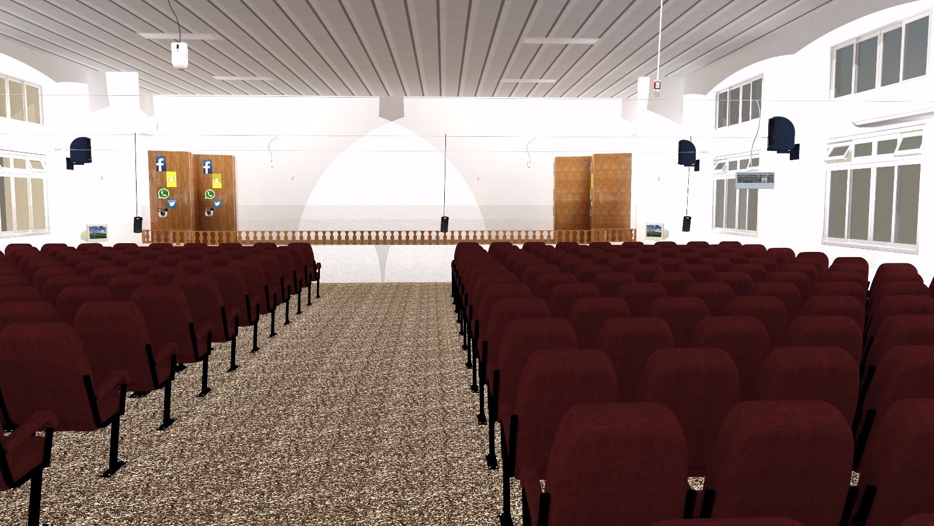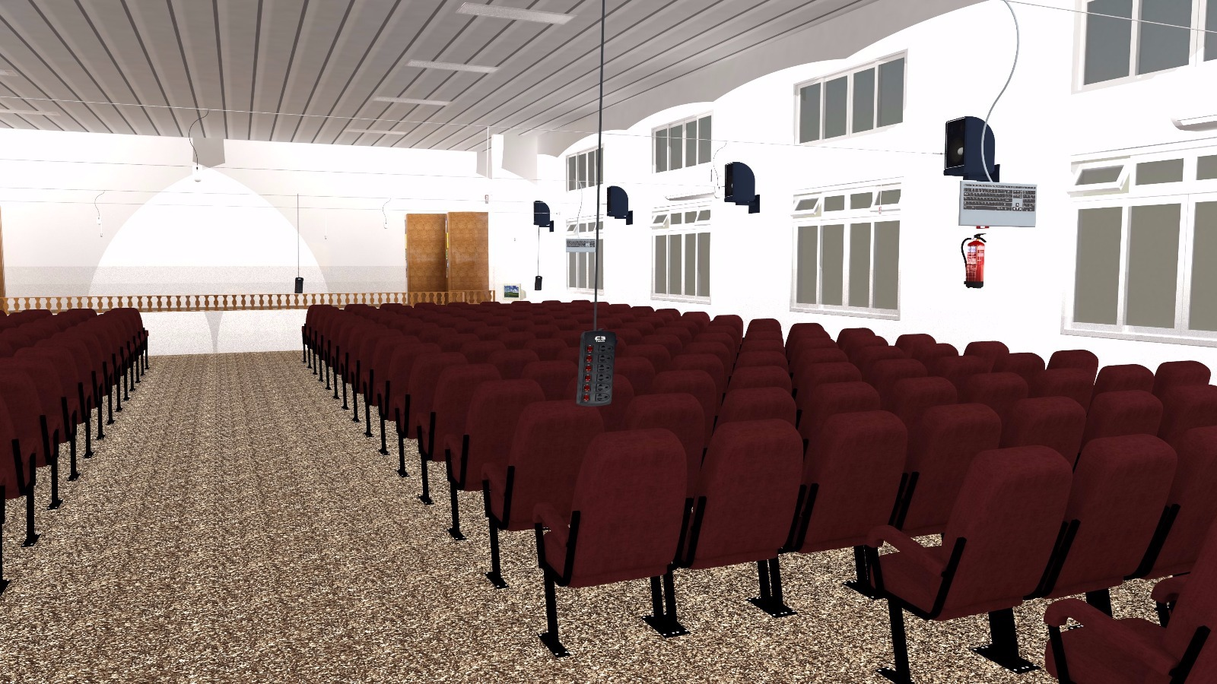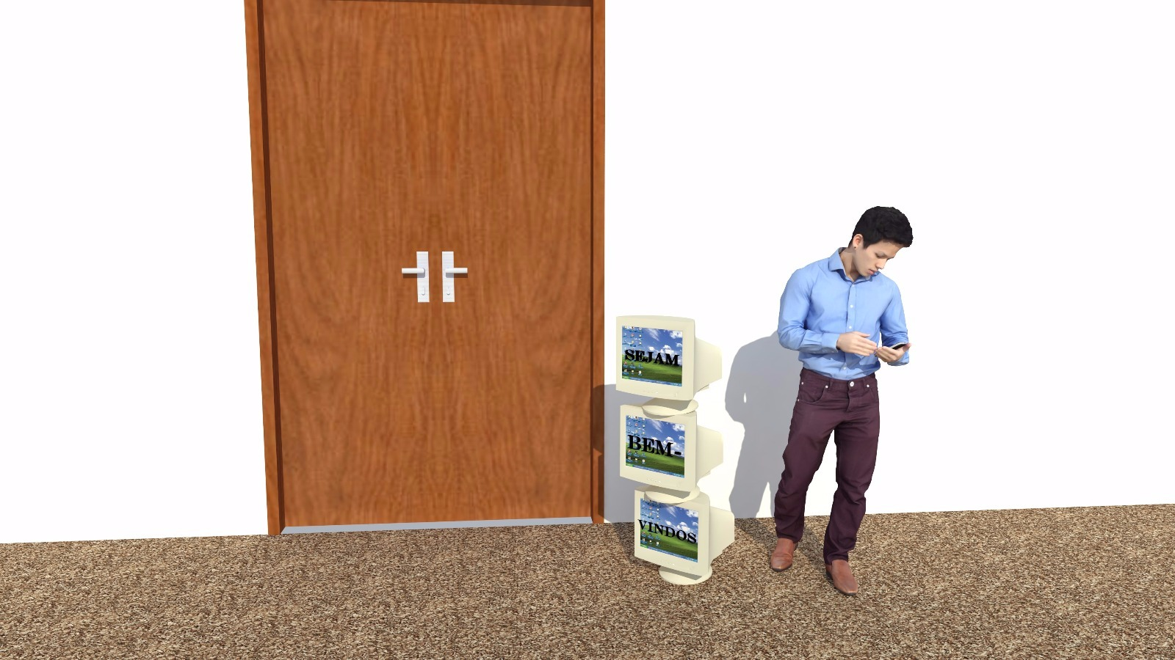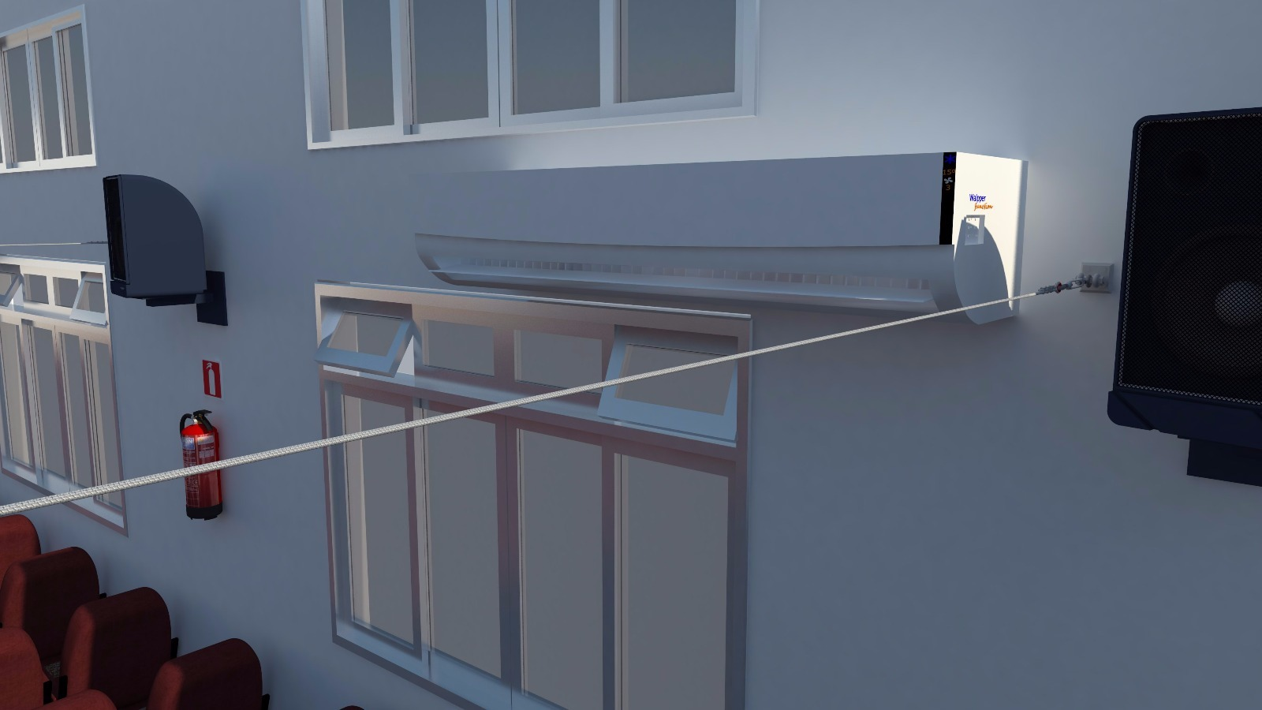

Será fixado cabos de aço pelo salão e pendurados equipamentos eletrônicos. Na entrada e em pontos estratégicos haverá telas de tv, computadores, etc.

No mural será feito uma representação do passado, presente e futuro, 20 anos de ENPAJ

No percurso até o refeitório haverá também equipamentos e diversos celulares de EVA com mensagens na parede.

No Refeitório será feito um palco ou estandes para o passado, presente e futuro e colocado várias fotos, imagens, vídeos de ENPAJs antigos.

Responsável: Mari, Suzy, Sol, André, Flávia, Nat Andrade

# Lembrancinha

Será feito um celular de EVA com um QR Code... Esse QR code levará a uma página na internet que será atualizado sempre com mensagens fraternas e relacionadas a família.

Responsável: Suzy, Mariângela, Beatriz, Flávia, Natália Andrade.